|  |  |
| --- | --- |
| ICS |  |
| CCS | 点击此处添加CCS号 |

|  |
| --- |
| 4108 |

焦作市地方标准

DB 4108/T XXXX—2024

博物馆藏品管理规范

点击此处添加标准名称的英文译名

XXXX - XX - XX发布

XXXX - XX - XX实施

焦作市市场监督管理局  发布

目次

前言 II

1 范围 1

2 规范性引用文件 1

3 术语和定义 1

3.1 1

藏品管理 1

4 总则 1

5 保管要求 2

5.1 藏品接收 2

5.2 藏品鉴选 2

5.3 藏品登帐 3

5.4 藏品编目、建档 5

6 库房管理 6

6.1 管理要求 6

6.2 库房环境监测 6

6.3 科学排架，分类管理 6

6.4 记录库房工作日志 6

7 使用要求 6

7.1 文物接收 6

7.2 藏品提用 7

7.3 藏品统计 7

7.4 藏品注销 7

7.5 文物修复 7

7.6 文物复制 8

7.7 文物拓印 8

7.8 档案交流 8

8 附则 8

参考文献 9

1. 前言

本文件按照GB/T 1.1—2020《标准化工作导则 第1部分：标准化文件的结构和起草规则》的规定起草。

本文件由焦作市文化广电和旅游局提出并归口。

本文件起草单位：焦作市博物馆

本文件主要起草人：杜景丽、李广恒、王璐、刘峰、王君

博物馆藏品管理规范

* 1. 范围

本文件规定了博物馆藏品管理的术语和定义、总则、保管要求、库房管理、使用要求、附则。

本文件适用于焦作全市国有及非国有博物馆藏品管理工作。

* 1. 规范性引用文件

下列文件中的内容通过文中的规范性引用而构成本文件必不可少的条款。其中，注日期的引用文件，仅该日期对应的版本适用于本文件；不注日期的引用文件，其最新版本（包括所有的修改单）适用于本文件。

WW/T 0018-2008 馆藏文物出入库规范

WW/T 0020-2008 文物藏品档案规范

WH/T 80-2019 美术馆藏品登记著录规范

* 1. 术语和定义

下列术语和定义适用于本文件。



藏品管理

博物馆为了准确鉴别藏品的价值，确保藏品的安全，充分发挥藏品的作用，按照规定的工作程序和方法，对藏品所进行的科学管理。藏品管理有一套完整的工作程序和方法，包括接收、鉴选、分类、定级、登帐、编目、建档、入库、保管、提用、统计、注销等任务和内容。

* 1. 总则

博物馆藏品是国家宝贵的科学、文化财富，是博物馆业务活动的物质基础。需准确鉴别藏品的历史、艺术和科学价值，加强藏品的保护管理，确保藏品的安全，充分发挥藏品的作用。

博物馆应根据本馆的性质和任务收集藏品。藏品必须具有历史的或艺术的或科学的价值。藏品必须区分等级，一般分为一、二、三级藏品和一般藏品。其中，一级藏品必须重点保管。

博物馆对藏品负有科学管理、科学保护、整理研究、公开展出和提供使用(对社会主要是提供藏品资料、研究成果)的责任。保管工作必须做到：制度健全、帐目清楚、鉴定确切、编目详明、保管妥善、查用方便。

藏品保管是博物馆一项经常性的重要业务工作，应由馆长分工负责领导。必须设立专门保管部门，配备专职保管人员。保管人员必须实行岗位责任制，并保持相对稳定。

坚持保护第一、加强管理、挖掘价值、有效利用、让文物活起来，全面提升文物保护利用和文化遗产保护传承水平。刻苦钻研业务，忠于职守，廉洁奉公。

为保证藏品安全，进行科学研究或充分发挥藏品的作用，国务院文物行政部门可以调拨或借用全国文物系统所属各博物馆的藏品；省、自治区、直辖市人民政府文物行政部门可以调拨或借用本行政区域内文物系统所属各博物馆的藏品，其中一级藏品的调拨、交换，须经国务院文物行政部门批准。

* 1. 保管要求
     1. 藏品接收

文物、标本入馆后的直接接收部门必须是保管部门，搜集人员要及时交保管部门履行接收手续，严禁长期放置搜集人员手中或直接利用，不办交馆手续。

入馆文物、标本经保管部门负责人签批后，由接收工作人员正式办理接收手续，接收人员要逐件清点入馆文物、标本的数目和现状。

新入馆文物、标本在未进行原始登记并对其进行清洁和技术处理时，切忌将其与已经入库的藏品混在一起。

在入馆文物、标本的接收工作中，要注意原始资料的准确、全面、来源清楚，为后面的编目、建档和利用打下良好的基础。

* + 1. 藏品鉴选
       1. 识别文物真伪

由领导、专家和业务人员组成鉴定委员会或鉴定小组，对已经接收的文物进行认真的鉴定和选择。鉴定人员根据器物外形和内涵，从质地、铭文、造型、纹饰、工艺技术和作品风格等方面综合分析，结合科学仪器测试，做出准确判断。

* + - 1. 判定藏品年代

有明确的出土地点和层位的出土文物，可依照考古发掘报告确定其年代。但有些明、清墓室的随葬器中也有不少前代文物，还须逐一判明，这种情况在商以来的少量墓葬中也有发现，不能一概以墓葬、墓室的年代判定其中所有文物的年代。

没有明确的断代依据可考的，按照出土文物中的典型器物和各代早已判定无误的标准器加以比较。有些器物本身并不典型，需要凭借有经验的专家详查考定。无法确定器物时代的，可采取估算方法，即约算一个较大的时间范畴或时期，如秦汉时期、隋唐时期等。

在近、现代文物中，因年代相去不远，所以判定时就较为准确。因此，这一时期文物一般都应用公元纪年，年限也比较可靠。

对于一些暂时无法断定时代的器物，虽经专家考证，仍无定论，在这种情况下，年代可暂不注明，俟日后再认识，予以判定。

* + - 1. 确认藏品价值

确认一件器物有无收藏价值，要从藏品的历史价值、艺术价值、科学价值和经济价值诸方面认真加以全面分析。

许多文物是几种价值并存的，只要哪一种价值十分突出，都可以作为收藏的依据。

由于博物馆性质不同，对藏品价值的认识也会有区别，如地域、民俗、民族等诸多因素，都应予考虑。

艺术价值的高低也是相对的，应着重考察藏品在特定时代、环境中的工艺制作水平，如古代岩壁画、陶器彩绘和明清绘画相比，在技巧上有较大差距，但其艺术价值则是一致的。

随着博物馆类型的多样化趋势，自然、科技博物馆发展迅速，藏品的科学价值要求日益突出，不仅要反映古代科学技术的发明和发展的实物，而更多的是收存当代科技新成果。

有特殊经济价值的物品，也可以人藏，如许多博物馆旧藏中有一些珠宝、钻戒等类物品，经济价值很高，不少还有较高艺术价值。

* + 1. 藏品登帐
       1. 总登记账

藏品总登记账是博物馆收藏文物、标本的基本账，其性质是国家文化财产账，需登入由国家文物局规定的统一格式的藏品总登记账内。

总登记账流程

接收人员将入馆文物的相关资料(领导签字、办公会议文件批文等相关手续)和文物交给总账人员。

开始制作入库凭证（包括定名、尺寸、来源等）。

总账人员根据文物分库把凭证和文物交给保管员。

保管员根据凭证和文物制作卡片并登记分类账。

保管员把卡片返给总账人员（这时分类号已有）。

总账人员根据卡片内容登录总账，之后将总号打到卡片上给保管员。

保管员把总号打到分类账上。

登记藏品总账前，必须将卡片和实物进行核对无误后，方可登入。

登记藏品总账时，必须逐页、逐件、逐栏详细登记，不错不漏，保证字迹工整，账面清洁。

登记总账时必须用不易褪色的墨水填写，不得任意涂改。如需订正，要经部门领导批准后， 在订正处用红色墨水划双线，线上方写更正的内容，并在上面加盖更改人的图章或签字。

藏品一经登账，就必须保证账物相符。如有外拨、注销等，必须以书面凭证或上级批文为依据，及时在账上注明并加盖相应印章。

登记日期（年、月、日），凡属藏品管理部门的业务注记项、登记具体年月日，用阿拉伯数字填写，反映藏品正式编号入帐的时间。

总登记号，即藏品的总号，按藏品登入藏品总登记帐的先后，用阿拉伯数字编排，从1号至无穷。

总登记号一经确定，即登在藏品总登记帐上，标在卡片和藏品上，此总登记号就不能再给另一件藏品使用，即不能二件藏品重复使用同一个号。

如果藏品因拨出、损毁、退还、终止等原因注销，此号只能永远存留。

* + - 1. 基本藏品分类账

藏品分类账是博物馆为加强藏品分类管理需要建立的，是各类文物藏品管理的依据。

藏品分类账的登记要求与总账登记相同。

及时将文物的变化情况反映在相应的分类账上。

* + - * 1. 分类号

标记藏品类目的符号，用以表示藏品在博物馆所属的类目以及在藏品分类体系中的位置和先后次序，便于藏品按质地分类保管和检索提用。

* + - * 1. 名称

藏品定名是直接表述藏品主要内容、特征和通称。其目的是区别于其他藏品的名称。

* + - * 1. 年代

登记馆藏文物年代，必须按其所属的考古文化期、历史朝代或历史时期而定。中华人民共和国成立以前的文物，有具体纪年的写具体纪年，并加注公元纪年；具体纪年不明的，写历史朝代或历史时期。中华人民共和国成立后的文物，一律写公元纪年。

* + - * 1. 数量

包括计数单位和单件实际组成的数量。

单件藏品，按一件计算，编一个总登记号。

成套藏品，组成部分不能独立存在的，必须按1件计，按整体编一个号。其不可分割的组成部分可给分号，但在实际数量栏内应注明其组成部分的实际数量。成套藏品，组成部分可以独立存在的，如不可分割而又同一来源且同时入馆的，就可以按“套”编一个总登记号，单位按“1套”计，实际数量则填写具体件数，其独立存在的各个个体可以编为分号，“件数”计具体数量。

* + - * 1. 尺寸、重量

藏品单件的长度，面积、体积和重量。其计量单位一律采用国家计量总局公布的统一法定计量单位。长度以厘米为基本单位，特大者用米；重量以克为基本单位，特重者用公斤；容量以毫升为基本单位，特大者用升。

* + - * 1. 质地

构成藏品的基本物质，一般可简要地注明，如陶质，布质，毛质，纸质等。一件藏品由多种质地构成，应择其主要质地写明。

* + - * 1. 完残情况

藏品的完整、损伤、残缺或污染等具体状况。

* + - * 1. 来源

藏品搜集的方式和来自的单位和个人，并注明藏品搜集的途径，如“发掘”、“移交”、“采集”、“收购”、“拨交”、“交换”、“捐赠”、“旧藏”等。

* + - 1. 入馆凭证号

填写博物馆收入文物凭证上的编号。

* + - 1. 注销凭证号

馆藏文物外拨、交换、退还、损毁、处理或终止等，总登记员应填写上述各类支出凭证，并在藏品总登记帐上注销。注销时，总登记员在该件藏品的各栏划上双红线，在注销凭证号栏注明凭证号名称、编号、藏品注销原因和去处、并加盖私章。

* + - 1. 级别

按该件藏品的实际定级填写。

* + - 1. 备注

一般填写文物的收购价格，捐赠奖金和上述各栏中需要补充说明的事项。

* + 1. 藏品编目、建档
       1. 编制藏品编目卡

藏品编目卡要求规范化，采用统一格式（见表1、表2）。

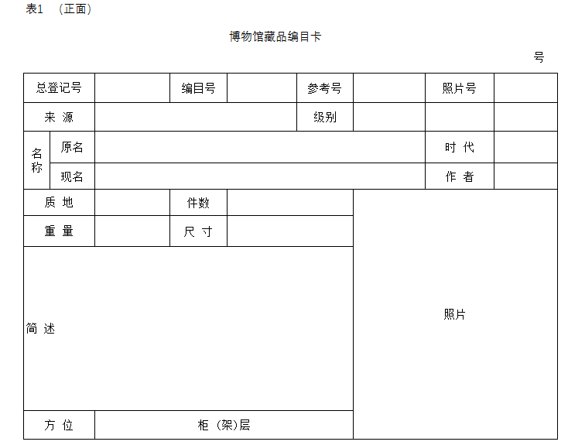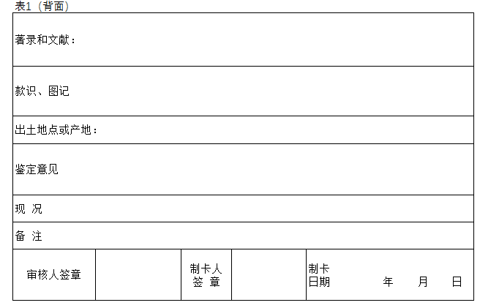

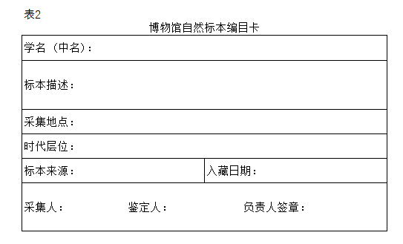

项目的填写方法说明如下：

照片号，指藏品照片的底版编号。

作者，写制作人的姓名。一般不用作者字、号、别名等。

简述，主要概述藏品基本特征，如器型、纹饰、铭文和流传经过等，要做到简明扼要。

著录和文献，指与该藏品有关的研究论文、著作，以及历史文献记载。要注明著作者、题目、刊名、期数或书名、版本等。

款识、图记，必须按藏品的款署、印章、题跋抄录，不得随意删改。若图记内容过多，可节录主要部分，注明总数。

出土地点或产地，越具体，详尽越好。

鉴定意见，包括各种鉴定意见，或肯定或否定都要，填写并注明历次鉴定的时间、鉴定人或单位名称、使用何种鉴定方法、仪器以及结论。

藏品编目卡上的基本项目（如：入馆时期、登记号、数量、来源等等）要填写齐全，鉴定项目（如：名称、时代、质地等等）要求准确，能够反映出藏品的基本情况。

语言简练、准确，字迹工整。

编目卡片与“藏品登记帐”上相同的项目，在填写时要认真复核，发现问题及时修正和补充。

藏品编目卡全部项目填写完毕，检查无误后，再填写制卡人和制卡年月日。

* + - 1. 建立藏品档案

对藏品原始资料进行全面、系统的鉴定研究，整理立卷的各种资料，建立藏品档案（按照WW/T 0020-2008 文物藏品档案规范标准）。

因为科学研究、陈列展览需要修复、复制、拓印文物的，在工作完成后，均应做出详细记录并归入文物档案。

* 1. 库房管理
     1. 管理要求

藏品应有固定、专用的库房，专人管理。

藏品出入库房必须办理出库、归库手续。

建立健全各类藏品的保护管理制度和安全操作规程。

各库保管员离岗前，本人必须向保管部指定人员正式点交所管之文物、卡片、单证、钥匙、有关资料及相关附属财产，未点交清楚前不得离开现任工作岗位。

节假日前后，需由库房保管员查库，杜绝隐患；春节、国庆等长假期间，需由保管部主任组织各库保管员进行封库。

社会各界因学术研究、业务需求等原因需要查看文物，应填写申请表，提出使用文物的具体要求，经有关领导书面批准后，方可由文物管理人员提取并在指定地点查看。

严格执行文物查看登记、记录的相关规定。

* + 1. 库房环境监测

库房应有防火、防盗、防潮、防虫、防尘、防光(紫外线)、防震、防空气污染等设备或措施。藏品各类库房应根据文物类别与材质要求，保持相对稳定和适宜的温度与湿度环境，保持库内环境清洁、空气清新。库房保管员应随时密切关注库房各类环境指标，发现异常情况应立即上报，协调相关部门调整。

* + 1. 科学排架，分类管理

藏品入库后，根据藏品实际情况，分别采用顺号排架或方位排架办法上架，一级藏品用专柜专卡保管。

各类藏品因性质、质地不同，应置于专有库房内，不得随意更改。凡用方位卡管理的藏品，需建立索引卡片 (可按柜、架或半柜为单位)，以便经常抽查。其存放位置非本库管理人员，他人不得更动。

藏品排架应注意：检查柜架和隔板是否稳定牢固及其承受力，保证藏品安全；柜内隔板和抽屉均要铺垫亚麻布或呢料等防滑材料。排架要利于节省空间和摆放有序，以便于日常管理。

各类藏品器身上的文物号是进行核对、查找工作的重要依据，任何人不得更改或涂抹。

* + 1. 记录库房工作日志

严守库房机密，建立《库房日志》。各库保管员每日出库前须将当天本人入库、出库时间，工作要点以及文物管理情况等分别记明，以备日后查用。

* 1. 使用要求
     1. 文物接收
        1. 接收考古发掘的文物

我国地下埋藏的文物和古生物化石非常丰富，考古发掘的文物是博物馆藏品来源的重要途径之一。根据《中华人民共和国文物保护法》第三章第三十四条规定：“考古发掘的文物，应当登记造册，妥善保管，按照国家有关规定移交给由省、自治区、直辖市人民政府文物行政部门或者国务院文物行政部指定的国有博物馆、图书馆或者其他国有收藏文物的单位收藏。”

博物馆向文物考古研究单位提出移交考古发掘文物的函件。

经双方主管领导同意，文物考古研究单位向博物馆提供文物移交清册。

由接收工作人员正式办理接收手续，接收人员要逐件清点入馆文物、标本的数目和现状，核收有关原始材料、各种单据和凭证。

文物移交清册内容有物品的名称、质地、出土地址、数量、完残程度和移交时间等。清册由调出单位和接收单位双方负责人签字并加盖公章，一式两份，交双方共同收存入档。

将入馆的文物、标本暂时存放在临时库房中，这些文物、标本在未进行原始登记并对其进行清洁和技术处理时，切忌将其与已经入库的藏品混在一起。因此临时库房最好选择单独库。

* + 1. 藏品提用

藏品保管部门所有藏品出馆点交手续，由保管部具体负责办理。保管部依据馆内正式批文，按照借用藏品清单，会同提取文物单位共同办理藏品出库、出馆手续。藏品出库、出馆、退还手续，如无特殊原因要在馆内办理。

未经登账的文物不得提用外借。对国家文物局公布的五类禁止出国展览和五类限制性出国展览的文物，保管部要严格把关。限制性出国展览的文物确需外借的，必须组织3名以上文物科技保护、博物馆方面的专家，进行现场评估。

借出藏品出馆必须要有馆内正式批文、借用协议书及文物借用清册。

一级文物外借，需向国家文物局正式备案。

馆藏文物出馆、境展览，一级文物数量不得超出展品总数的20%。超出20%的，报请国家文物局， 由国家文物局报国务院审批同意后方能办理出库、出馆手续。

藏品借出馆外应从严掌握。借用单位必须采取措施，确保藏品安全，并按期归还。文物借用的期限，必须注明文物归还的具体时间，借用文物的最长期限不得超过三年。续借的期限也在此期限之内。

馆内需要提用藏品时，必须填写进出库凭证，并经分管领导批准。用毕应及时归库，按原凭证进行核对，办清手续。文物出库时，提取部门与保管部门须履行交接手续，并由双方经手人签字确认。

藏品的内包装应按照不同藏品的属性，选择囊匣、木质藏品箱和织物类等内包材料。体积较大和较重的藏品可采用木质藏品箱；木箱两侧安装把手，方便藏品搬运。所有材料在制作前都应进行消毒。书画、文献、拓片等纸质藏品，应使用无酸包装材料。

藏品的外包装一定要选择对藏品无损害、无污染、减震效果好、可重复利用的材料。因藏品质地不同、体积不一、完残程度各异，包装方式也不尽相同，但都应以确保藏品安全为前提。

* + 1. 藏品统计

藏品总数及增减数字，每年年终应及时上报主管文物行政部门。重要情况应附文字说明。

* + 1. 藏品注销

调拨、交换出馆等情况的藏品，必须办理注销手续。

* + 1. 文物修复

修复只限于残损的部分，绝对不可随意改变或加以创作。文物修复时，不得任意改变其形状、色彩、纹饰、铭文等。修复前、后要做好照相、测绘记录，修复前应由有关专家和技术人员制定修复方案；修复中要做好配方、用料、工艺流程等记录。

* + 1. 文物复制

经常使用的一级文物和容易损坏的文物应予复制，作为陈列，研究的代用品。复制品应加标志，以免真伪混淆。

* + 1. 文物拓印

为科学研究、陈列展览需要拓印文物的，元代及元代以前的，应当翻刻副版拓印；元代以后的，可以使用文物原件拓印。在文物原件上拓印的，禁止使用尖硬器具捶打。

* + 1. 档案交流

博物馆、纪念馆等单位保存的文物、文献信息同时是档案的，依照有关法律、行政法规的规定，可以与档案馆在档案的利用方面互相协作，可以相互交换重复件、复制件或者目录，联合举办展览，共同研究、编辑出版有关史料。

* 1. 附则

本规范自公布之日起施行，适用于全市文物系统所属的各类型博物馆，同时也适用各级文物考古研究院和文物保管单位。

本规范由馆长组织实施，主管文物行政部门对实施的情况进行必要的指导、监督和检查。

各博物馆可根据本办法，结合具体情况，制定补充规定。原有规章制度中与本规范相违背的，以本规范为准。

各博物馆藏品保管部门或保管人员对违反本规范及馆内补充规章制度，妨碍文物安全的行为，有权不执行。双方认识无法统一时，由馆长决定。如仍存不同意见时，藏品保管部门可向主管文物行政部门反映并执行其最终决定。

参考文献

【1】WW/T 0018-2008 馆藏文物出入库规范

【2】WW/T 0020-2008 文物藏品档案规范

【3】WH/T 80-2019 美术馆藏品登记著录规范

【4】中华人民共和国文物保护法

【5】国家文物局.博物馆藏品管理办法.

【6】国家文物局.馆藏文物登录规范.

【7】国家文物局.博物馆藏品保管工作手册.北京：群众出版社，1992.

【8】文物保护工作法规及文件汇编.焦作市文化广电新闻出版局，2018.